专家简历
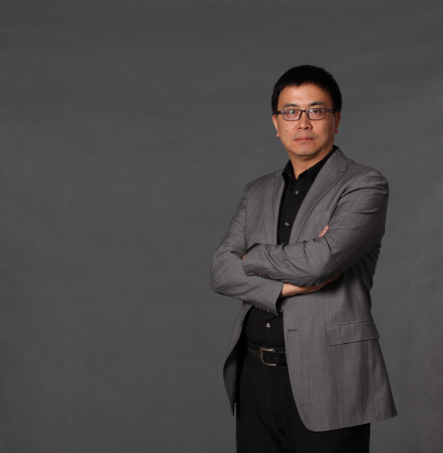 | 樊则森，一级注册建筑师，教授级高级工程师；中建科技集团有限公司党委常委、副总经理；绿色建筑全国重点实验室副主任；中建集团首批“中国建筑大师”；享受国务院特殊津贴专家；中国建筑学会第八届青年建筑师奖获得者；住房和城乡建设部科学技术委员会绿色建造专业委员会委员；中国工程建设标准化协会理事兼建筑产业化分会副会长；中国勘察设计协会建筑产业化分会副会长；深圳市建设科学技术委员会建筑工业化与智能建造专业委员会主任委员。  在建筑工业化、数字化、绿色低碳建筑产品的设计建造领域深耕15年；主、参编《装配式建筑评价标准》等行业、国家标准6部；承担“十三五”国家重点研发计划项目“工业化建筑设计关键技术”；牵头研发并获得多项国际领先技术成果。

【专家解读】关于《工业化建筑建造规程》的解读
文|樊则森
一、《规程》编制的必要性
（一）编制目的
住房和城乡建设部等13部门联合印发了《关于推动智能建造与建筑工业化协同发展的指导意见》明确提出，要围绕建筑业高质量发展总体目标，以大力发展建筑工业化为载体，以数字化、智能化升级为动力，形成涵盖科研、设计、生产加工、施工装配、运营等全产业链融合一体的智能建造产业体系。大力发展装配式建筑，推动建筑工业化升级。
为此编制《工业化建筑建造规程》，促进装配式建筑发展，建立以标准部品为基础的专业化、规模化、信息化生产体系。
（二）适用范围
聚焦建筑工业化，注重项目整体策划，贯通设计、生产、施工全过程，支撑居住及公共建筑的工业化建造。
（三）背景及意义
1 推动装配式建筑从项目整体策划、一体化设计、全专业及阶段协同，形成生产、建造应用（含新技术应用）全链条的标准化指引；
2 形成住宅类、公建类建筑通用型构件；
3 形成可推广的示范工程：降低成本、提高效率，推动规模化、数字化、智能智慧建造模式的发展。
二、《规程》主要文稿架构和主要内容
《规程》分为九个章节，重点内容主要包括项目策划、一体化设计、全专业及阶段协同，形成构件生产、建造应用（含新技术应用）全链条的标准化、数字化、智能化参照标准。
第一章至第四章为：范围、规范性引用文件、术语和定义、基本规定等。
第五章：项目策划，提出工业化建筑建造组织管理模式，注重项目整体策划，从多维度贯彻一体化，以项目整体为目标实现降低成本、提高效率、提升质量的目标；
第六章：设计，提出工业化建筑的结构体系、围护体系、机电管线体系和内装体系选型及设计的基本要求；提出工业化建筑平面标准化、立面标准化、构件标准化、部品部件标准化的实施要求；
第七章、第八章，提出构件生产、构件运输、构件施工安装、构件验收等基本要求；
第九章，提出了数字设计、智能生产、智能施工的智能建造要求。
三、《规程》特色与亮点
亮点一 ：国内第一本含“整体策划”章节《建造规程》的市级标准
《规程》聚焦工业化建筑以“降低成本、提高效率、提升质量、科技创新”为目标，以数字化和智能化建造技术为基础，形成涵盖策划、设计、生产加工、施工装配、运营等全产业链融合一体的智能建造标准；
亮点二 ：此《规程》与时俱进，重视设计引领新方向
设计引领标准化发展，创新驱动工业化建造。应加强打造核心能力，以标准化设计为根本，不断深入探索“高效生产、资源整合、设计管理、全生命周期管控”等方面的深度融合，真正意义实现生产力革命，促进建筑工业化的高效实施。
本《规程》以“少规格、多组合”为基本原则实现设计、生产、施工全链条的标准化，在设计过程中，强调运用模数协调和模块组合的方法来实现标准化的设计，同时重视各专业在设计不同阶段的协同工作。以“降低成本、提高效率、提升质量、科技创新”为目标，为实现项目建造在“保证质量的同时如何节省时间、节省成本”提供了指引。
亮点三 ：为工业化建筑“建造”量身打造的系统解决方案
本《规程》为彻底解决工业化建筑现阶段质量、成本等多方面问题，依托“系统工程”理论从组织管理模式、建造技术选型、标准化设计、生产安装技术标准、智能建造等多维度、系统性建立工业化建筑的建造标准。推动建立以标准部品为基础的专业化、规模化、信息化生产体系，促进工业化建筑大力发展，最终推动建筑工业化升级。

